案例1

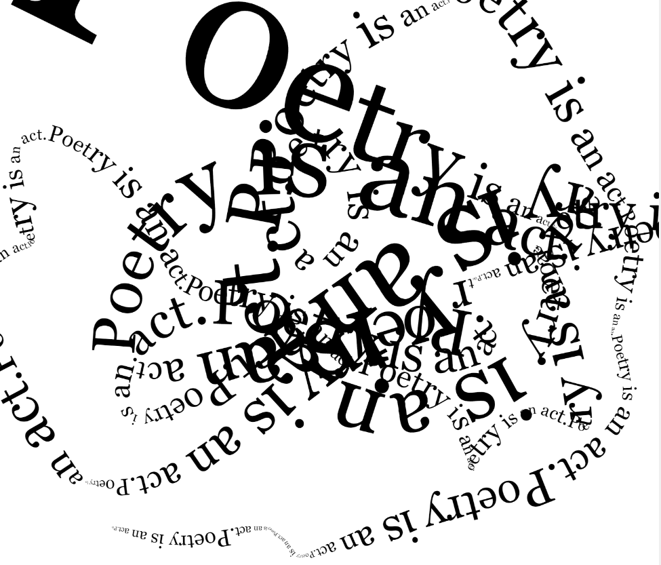

名称：文字波动画

链接：<https://openprocessing.org/sketch/982813>

作者：tanminggang

分析：用了捕捉鼠标所在位置的画法，同时灵活运用单位时间移动的距离赋值文字的大小，利用向量的方法赋值弧度部分。

案例2

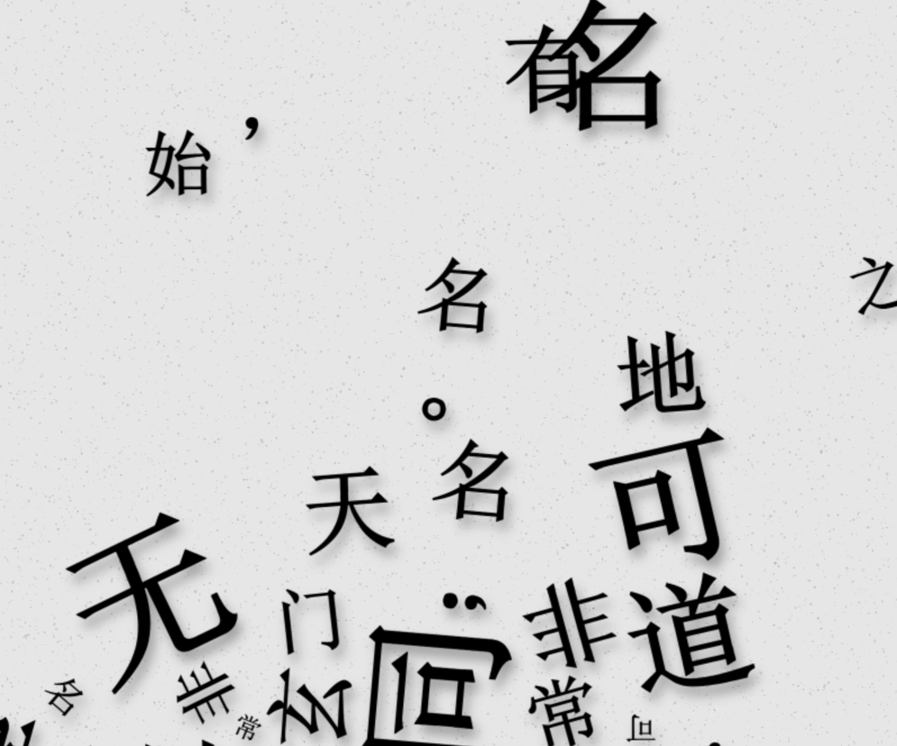

名称：文字掉落

链接：<https://openprocessing.org/sketch/1066724>

作者：乔乔卓

分析：从汉字的单个字体角度入手，结合运用了旋转、向量、距离等各种要素，模仿自然物体下坠、堆叠、散开的过程。

案例3

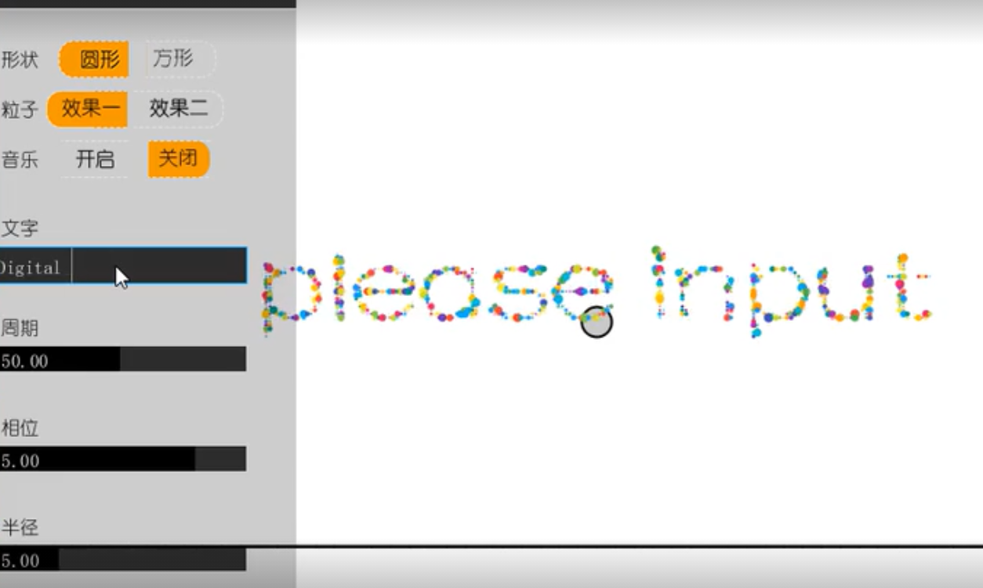

名称：粒子特效系统

链接：<https://openprocessing.org/sketch/1066724>

作者：

分析：将英文字母通过例子系统进行构筑，变形和调整都是通过实际作用在每个粒子上，最后整体上呈现出神奇的效果；同时，这个系统还提供了许多交互的接面，使用者可以在输入栏调整样式；文字的运动可以和音乐相交互。

